Фотоотчет
«Наш поход в библиотеку» гр. «Клубничка»

Во всем мире интерес к традиционной книге медленно угасает. Для того что бы прочитать книгу, не обязательно сейчас идти в библиотеку, достаточно отыскать ее в интернете. И перед образовательным учреждением стоит задача- приобщить детей к книге, воспитать интерес к чтению.
В рамках долгосрочного проекта «Мама, папа, я- читающая семья», мы с ребятами подготовительной группы «Клубничка» 14 февраля посетили детскую-юношескую библиотеку им. А.П. Гайдара. В библиотеке нас ждал теплый прием. Библиотекарь Ирина Алексеевна рассказала ребятам о том, как появилась первая книга и что библиотека- это хранилище всех книг.

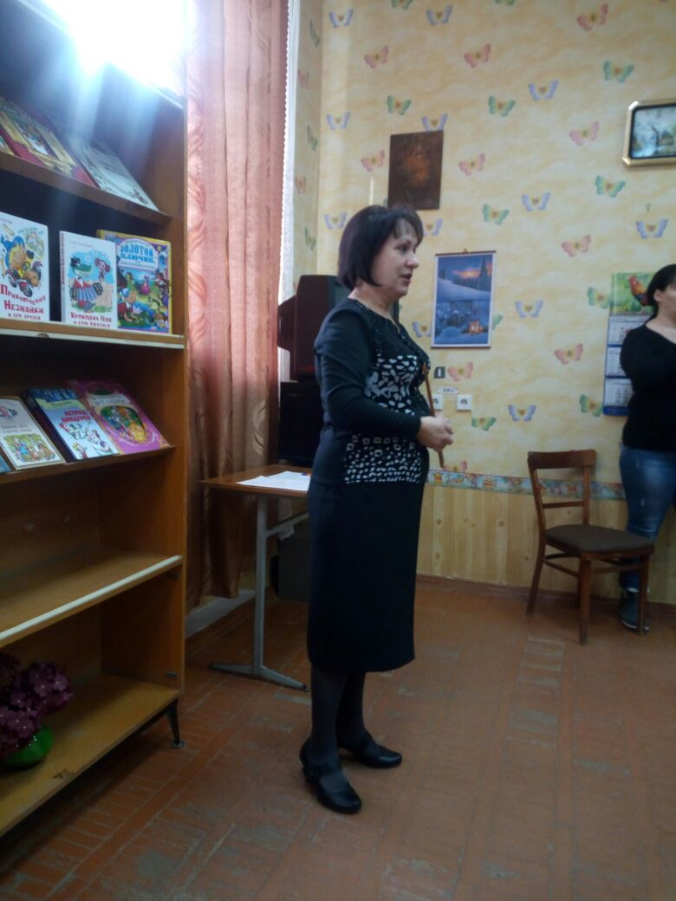
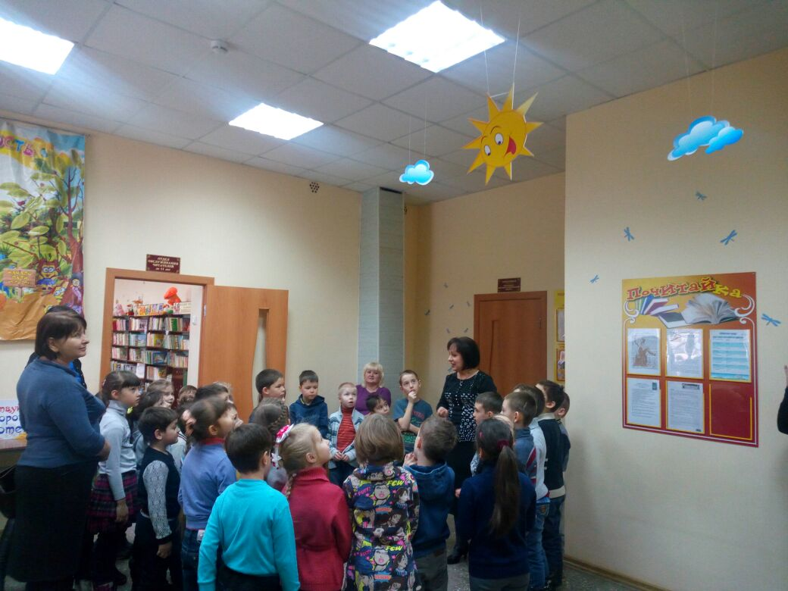

Далее Ирина Алексеевна познакомила нас с правилами поведения в библиотеке.
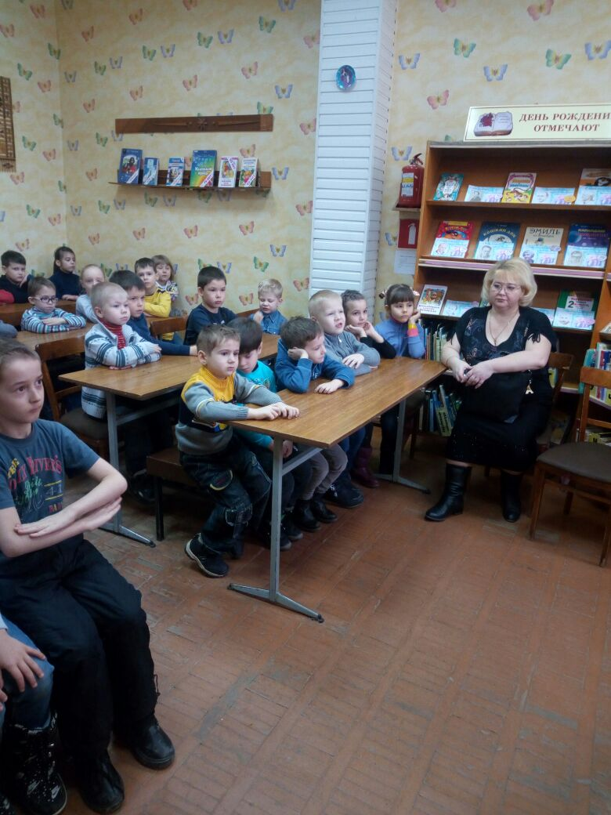
Дети слушали загадки, стихотворения, потешки. Познакомились с книгами сделанными своими руками старшими детками, Книжками-самоделками. 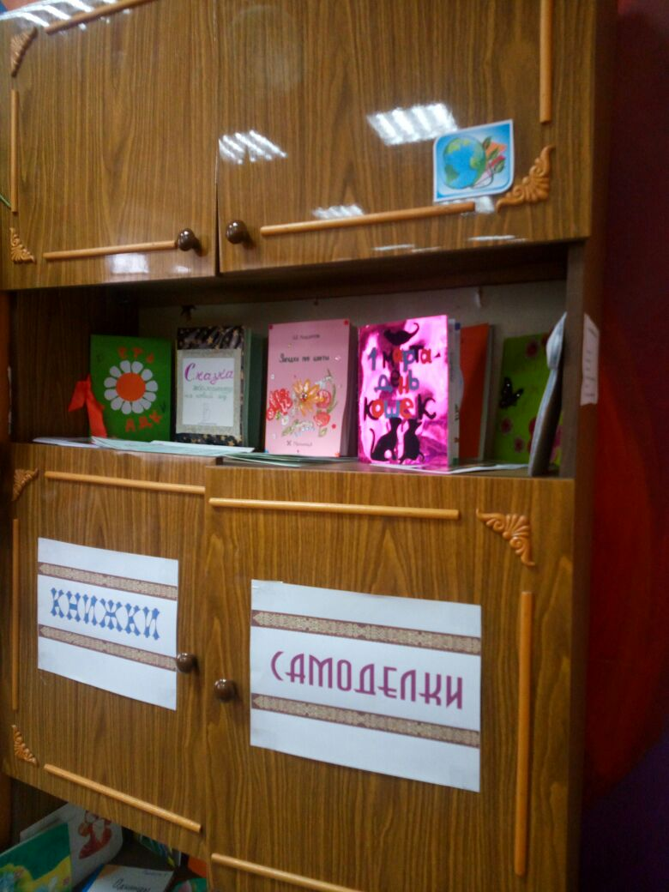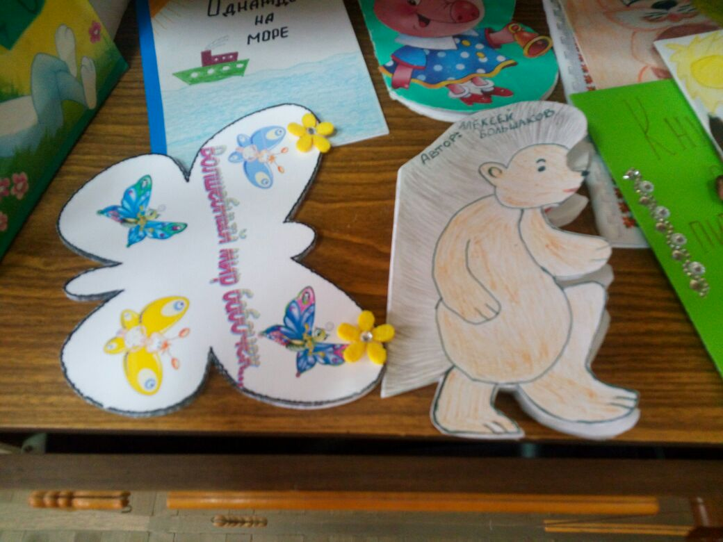. Обратили внимание как аккуратно поставлены книги на полках. Дети их с удовольствием рассматривали.
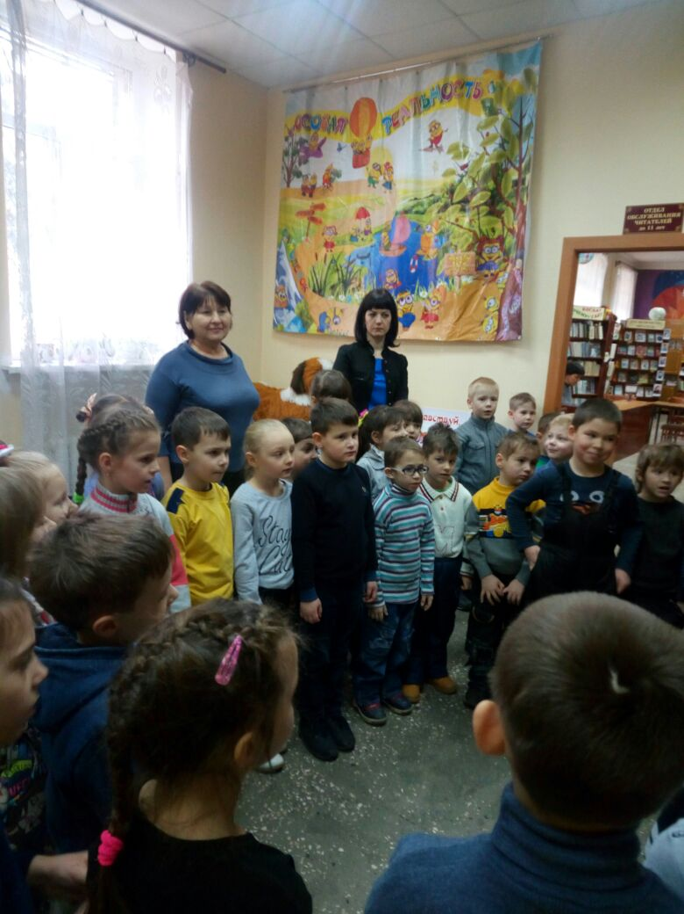
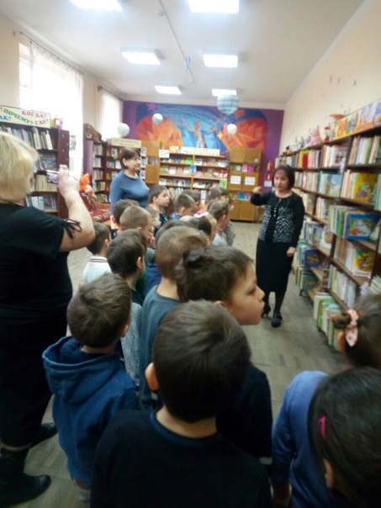

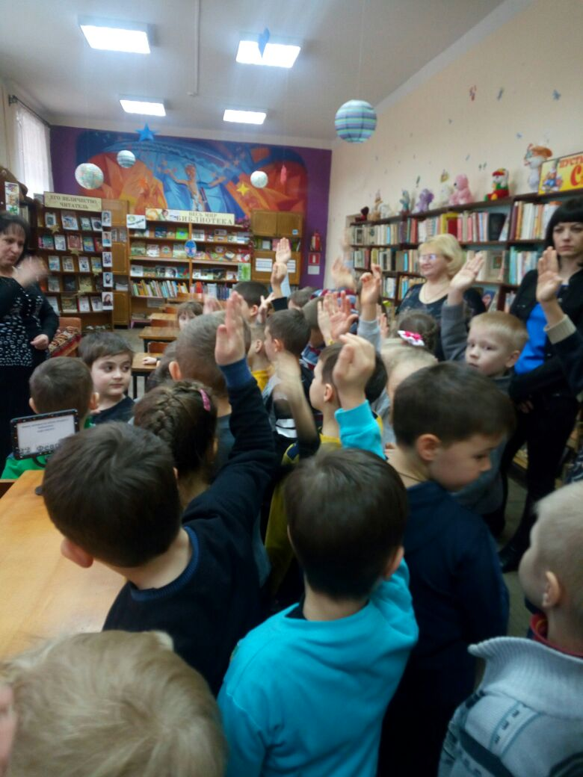
Для нас была проведена викторина «По дорогам сказок», и детки активно в ней участвовали.
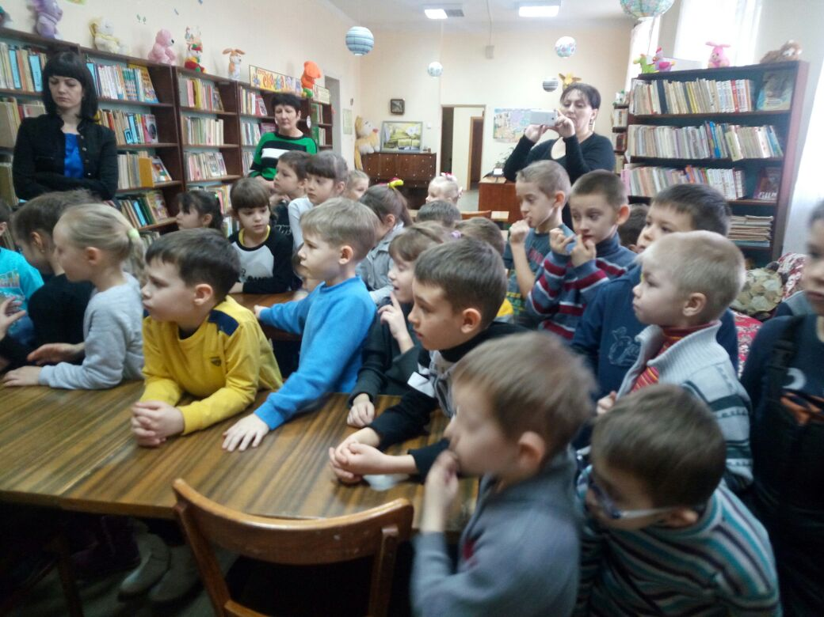

Экскурсия произвела на детей огромное впечатление. Они узнали много нового. Большое спасибо библиотекарю Ирине Алексеевне, которая организовала для нас эту интереснейшую экскурсию по миру книг и сказок.

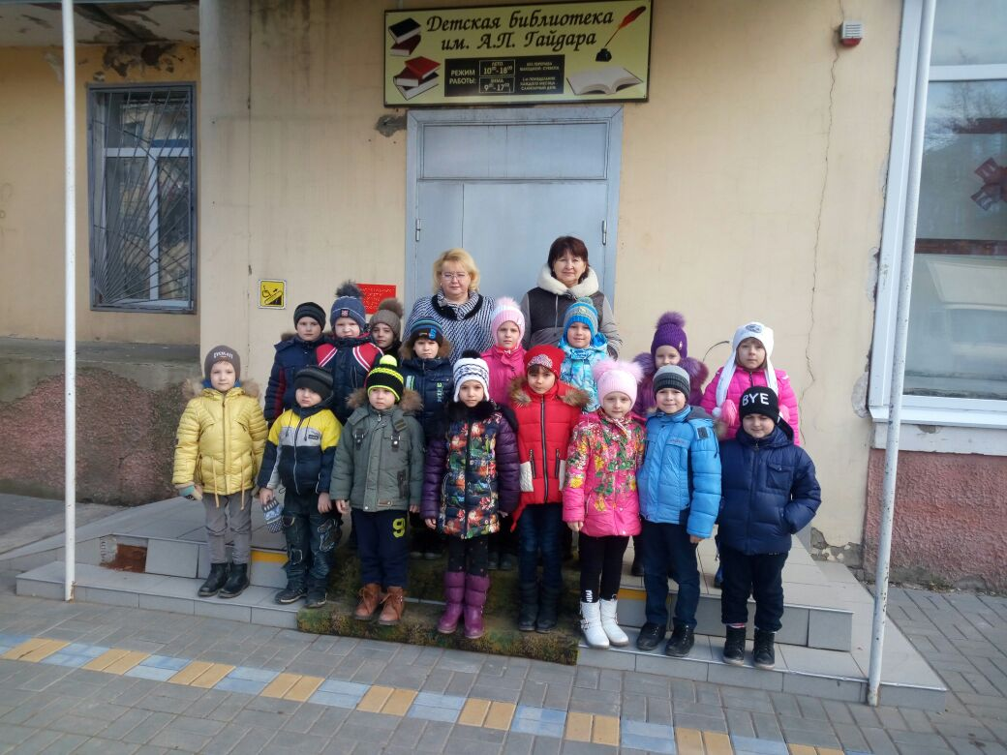
Мы уверены, что теперь ребята еще раз посетят эту библиотеку со своими родителями и станут постоянными читателями.

